职业卫生技术报告公示信息
用人单位名称 | 仁寿启源环境工程有限公司（文林工业园区B区污水处理厂）
地址 | 仁寿县富家镇金钟村
联系人 | 刘老师 | 项目类型 |  | ☑检测 □预评  □控评 □现状
项目组成人员名单 | 彭家赟、蒋鑫
现场调查人员 | 彭家赟、蒋鑫 | 采样、检测人员 |  | 彭家赟、蒋鑫
现场调查时间 | 2025.04.25 | 采样、检测时间 |  | 2025.05.02
用人单位陪同人 | 刘老师 | 用人单位陪同人 |  | 刘老师
报告出具时间 | 2025.05.27
现  场  影  像 | 合照 |  | 现场采样、检测
现  场  影  像 | \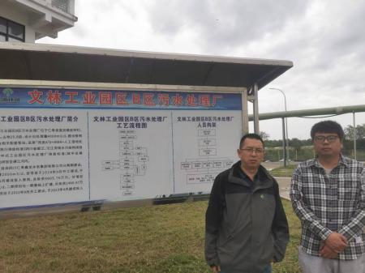 |  | 